A DIFFERENT ROUTINE…

Complète ce tableau sur le modèle de la 1ère ligne.

- Remets ces activités dans la bonne case (1ère colonne) :
hoover the floor / water the plants / makemybed / cookdinner

- Dans les deux colonnes suivantes, utilise un adverbe de fréquence de la leçon précédente pour faire deux phrases expliquant à quelle fréquence tu fais cette activité en temps normal et à quelle fréquence tu la fais en ce moment.

- Dans les deux dernières colonnes, fais la même chose, mais en prenant comme sujet un membre de ta famille. N’oublie pas qu’à la 3ème personne du singulier, le verbe va prendre un S !

- Choisis une autre activité pages 52 ou 53 de ton livre pour compléter la dernière ligne.

ACTIVITY | In normal times… | Under lockdown | In normal times… | Under lockdown
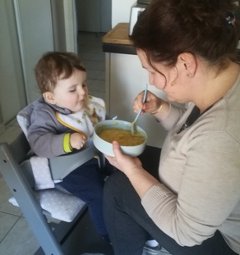  = feedmy baby | I oftenfeedmybaby . | I alwaysfeedhim. | Hisnannysometimesfeedshim. | Sheneverfeedshim.
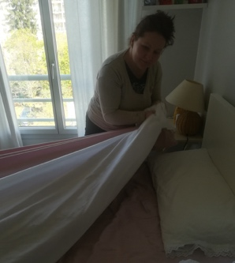

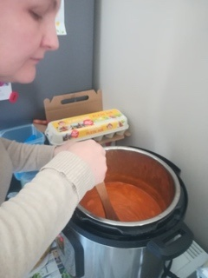

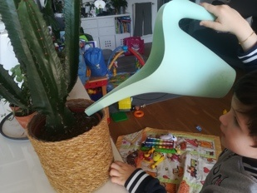

Je voulais utiliser des cliparts trouvés sur internet et ai finalement opté pour une autre solution ! Je vous avais demandé une photo de vous la semaine dernière… itismyturnthisweek

